**28.03**

**Физическая культура**

**Тема. Строевые упражнения. ОРУ. ОФП. ФСП. Игра «Мяч под ногами»**

|  |  |
| --- | --- |
|  |  |

**Упражнения для развития скоростных качеств**

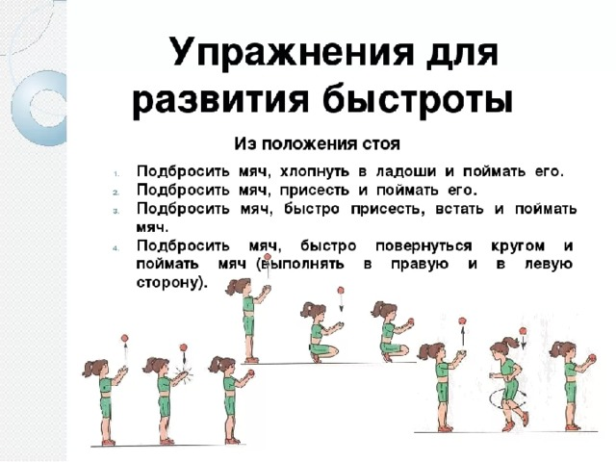

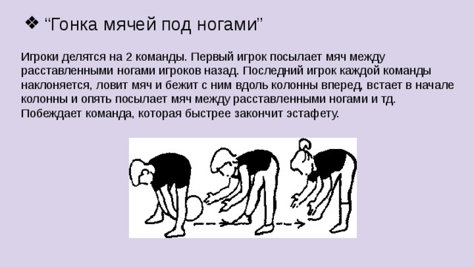

*Ребята, выполняйте физические упражнения.*

*Соблюдайте технику безопасности!*